Министерство образования Республики Беларусь

Учреждение образования

БЕЛОРУССКИЙ ГОСУДАРСТВЕННЫЙ УНИВЕРСИТЕТ

ИНФОРМАТИКИ И РАДИОЭЛЕКТРОНИКИ

Факультет компьютерных систем и сетей

Кафедра программного обеспечения информационных технологий

Дисциплина: Базы данных (БД)

ОТЧЕТ

по лабораторной работе № 4

Тема работы: Создание даталогической и физической модели базы данных

Выполнил

студент: гр. 151003 Барановский Р.А.

Проверил: Фадеева Е.Е.

Минск 2023

**Вариант 3(Работа авиакомпании)**

**1)**

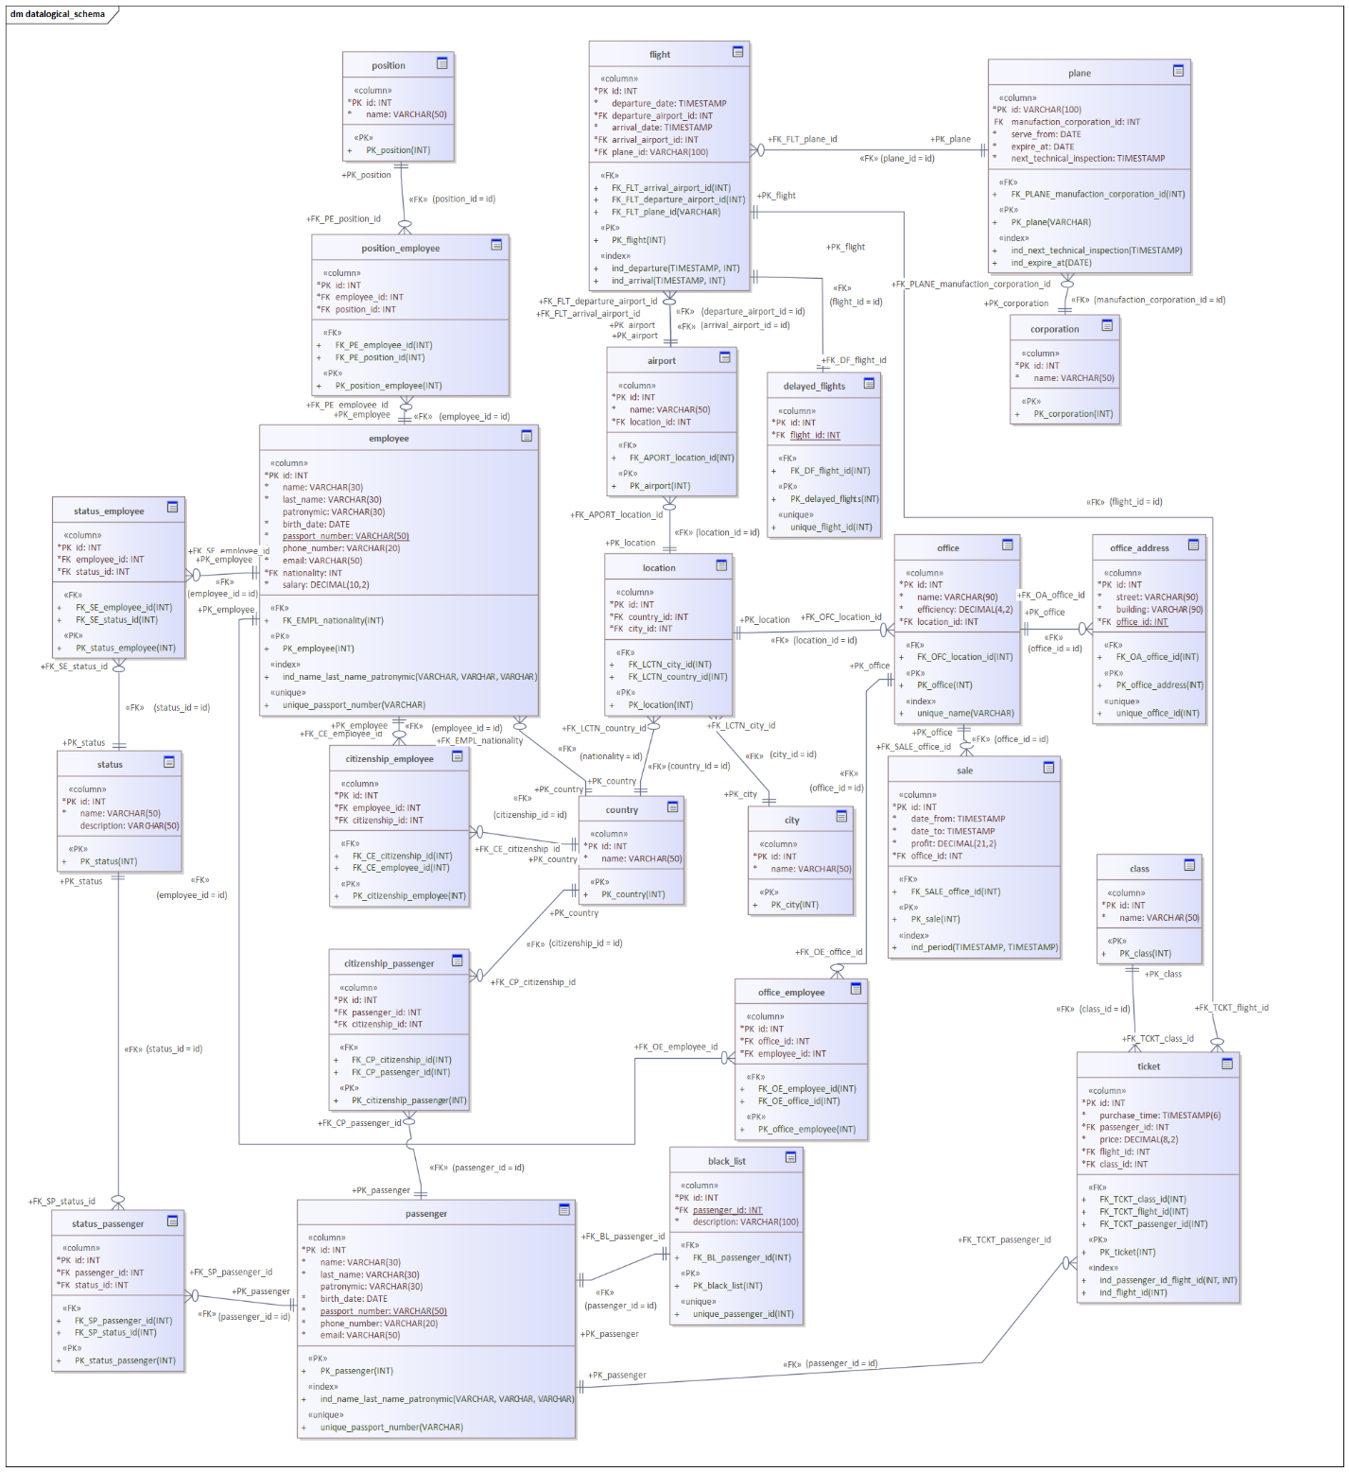

Рисунок 1 – Даталогическая модель БД

**2)**

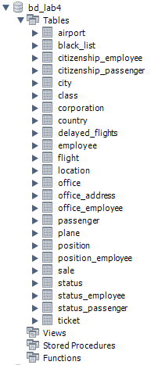

Рисунок 2 – Физическая модель БД

SQL-скрипт:

SET FOREIGN_KEY_CHECKS=0 ;

/* Shema creation */

DROP SCHEMA IF EXISTS `bd_lab4` ;

CREATE SCHEMA IF NOT EXISTS `bd_lab4` DEFAULT CHARACTER SET utf8 ;

USE `bd_lab4` ;

/* Drop Tables */

DROP TABLE IF EXISTS `airport` CASCADE

;

DROP TABLE IF EXISTS `black_list` CASCADE

;

DROP TABLE IF EXISTS `citizenship_employee` CASCADE

;

DROP TABLE IF EXISTS `citizenship_passenger` CASCADE

;

DROP TABLE IF EXISTS `city` CASCADE

;

DROP TABLE IF EXISTS `class` CASCADE

;

DROP TABLE IF EXISTS `corporation` CASCADE

;

DROP TABLE IF EXISTS `country` CASCADE

;

DROP TABLE IF EXISTS `delayed_flights` CASCADE

;

DROP TABLE IF EXISTS `employee` CASCADE

;

DROP TABLE IF EXISTS `flight` CASCADE

;

DROP TABLE IF EXISTS `location` CASCADE

;

DROP TABLE IF EXISTS `office` CASCADE

;

DROP TABLE IF EXISTS `office_address` CASCADE

;

DROP TABLE IF EXISTS `office_employee` CASCADE

;

DROP TABLE IF EXISTS `passenger` CASCADE

;

DROP TABLE IF EXISTS `plane` CASCADE

;

DROP TABLE IF EXISTS `position` CASCADE

;

DROP TABLE IF EXISTS `position_employee` CASCADE

;

DROP TABLE IF EXISTS `sale` CASCADE

;

DROP TABLE IF EXISTS `status` CASCADE

;

DROP TABLE IF EXISTS `status_employee` CASCADE

;

DROP TABLE IF EXISTS `status_passenger` CASCADE

;

DROP TABLE IF EXISTS `ticket` CASCADE

;

/* Create Tables */

CREATE TABLE `airport`

(

`id` INT NOT NULL AUTO_INCREMENT,

`name` VARCHAR(50) NOT NULL,

`location_id` INT NOT NULL,

CONSTRAINT `PK_airport` PRIMARY KEY (`id` ASC)

)

;

CREATE TABLE `black_list`

(

`id` INT NOT NULL AUTO_INCREMENT,

`passenger_id` INT NOT NULL,

`description` VARCHAR(100) NOT NULL,

CONSTRAINT `PK_black_list` PRIMARY KEY (`id` ASC)

)

;

CREATE TABLE `citizenship_employee`

(

`id` INT NOT NULL AUTO_INCREMENT,

`employee_id` INT NOT NULL,

`citizenship_id` INT NOT NULL,

CONSTRAINT `PK_citizenship_employee` PRIMARY KEY (`id` ASC)

)

;

CREATE TABLE `citizenship_passenger`

(

`id` INT NOT NULL AUTO_INCREMENT,

`passenger_id` INT NOT NULL,

`citizenship_id` INT NOT NULL,

CONSTRAINT `PK_citizenship_passenger` PRIMARY KEY (`id` ASC)

)

;

CREATE TABLE `city`

(

`id` INT NOT NULL AUTO_INCREMENT,

`name` VARCHAR(50) NOT NULL,

CONSTRAINT `PK_city` PRIMARY KEY (`id` ASC)

)

;

CREATE TABLE `class`

(

`id` INT NOT NULL AUTO_INCREMENT,

`name` VARCHAR(50) NOT NULL,

CONSTRAINT `PK_class` PRIMARY KEY (`id` ASC)

)

;

CREATE TABLE `corporation`

(

`id` INT NOT NULL AUTO_INCREMENT,

`name` VARCHAR(50) NOT NULL,

CONSTRAINT `PK_corporation` PRIMARY KEY (`id` ASC)

)

;

CREATE TABLE `country`

(

`id` INT NOT NULL AUTO_INCREMENT,

`name` VARCHAR(50) NOT NULL,

CONSTRAINT `PK_country` PRIMARY KEY (`id` ASC)

)

;

CREATE TABLE `delayed_flights`

(

`id` INT NOT NULL,

`flight_id` INT NOT NULL,

CONSTRAINT `PK_delayed_flights` PRIMARY KEY (`id` ASC)

)

;

CREATE TABLE `employee`

(

`id` INT NOT NULL AUTO_INCREMENT,

`name` VARCHAR(30) NOT NULL,

`last_name` VARCHAR(30) NOT NULL,

`patronymic` VARCHAR(30) NULL,

`birth_date` DATE NOT NULL,

`passport_number` VARCHAR(50) NOT NULL,

`phone_number` VARCHAR(20) NOT NULL,

`email` VARCHAR(50) NOT NULL,

`nationality` INT NOT NULL,

`salary` DECIMAL(10,2) NOT NULL,

CONSTRAINT `PK_employee` PRIMARY KEY (`id` ASC)

)

;

CREATE TABLE `flight`

(

`id` INT NOT NULL AUTO_INCREMENT,

`departure_date` TIMESTAMP NOT NULL,

`departure_airport_id` INT NOT NULL,

`arrival_date` TIMESTAMP NOT NULL,

`arrival_airport_id` INT NOT NULL,

`plane_id` VARCHAR(100) NOT NULL,

CONSTRAINT `PK_flight` PRIMARY KEY (`id` ASC)

)

;

CREATE TABLE `location`

(

`id` INT NOT NULL AUTO_INCREMENT,

`country_id` INT NOT NULL,

`city_id` INT NOT NULL,

CONSTRAINT `PK_location` PRIMARY KEY (`id` ASC)

)

;

CREATE TABLE `office`

(

`id` INT NOT NULL AUTO_INCREMENT,

`name` VARCHAR(90) NOT NULL,

`efficiency` DECIMAL(4,2) NOT NULL,

`location_id` INT NOT NULL,

CONSTRAINT `PK_office` PRIMARY KEY (`id` ASC)

)

;

CREATE TABLE `office_address`

(

`id` INT NOT NULL AUTO_INCREMENT,

`street` VARCHAR(90) NOT NULL,

`building` VARCHAR(90) NOT NULL,

`office_id` INT NOT NULL,

CONSTRAINT `PK_office_address` PRIMARY KEY (`id` ASC)

)

;

CREATE TABLE `office_employee`

(

`id` INT NOT NULL AUTO_INCREMENT,

`office_id` INT NOT NULL,

`employee_id` INT NOT NULL,

CONSTRAINT `PK_office_employee` PRIMARY KEY (`id` ASC)

)

;

CREATE TABLE `passenger`

(

`id` INT NOT NULL AUTO_INCREMENT,

`name` VARCHAR(30) NOT NULL,

`last_name` VARCHAR(30) NOT NULL,

`patronymic` VARCHAR(30) NULL,

`birth_date` DATE NOT NULL,

`passport_number` VARCHAR(50) NOT NULL,

`phone_number` VARCHAR(20) NOT NULL,

`email` VARCHAR(50) NOT NULL,

CONSTRAINT `PK_passenger` PRIMARY KEY (`id` ASC)

)

;

CREATE TABLE `plane`

(

`id` VARCHAR(100) NOT NULL,

`manufaction_corporation_id` INT NULL,

`serve_from` DATE NOT NULL,

`expire_at` DATE NOT NULL,

`next_technical_inspection` TIMESTAMP NOT NULL,

CONSTRAINT `PK_plane` PRIMARY KEY (`id` ASC)

)

;

CREATE TABLE `position`

(

`id` INT NOT NULL AUTO_INCREMENT,

`name` VARCHAR(50) NOT NULL,

CONSTRAINT `PK_position` PRIMARY KEY (`id` ASC)

)

;

CREATE TABLE `position_employee`

(

`id` INT NOT NULL AUTO_INCREMENT,

`employee_id` INT NOT NULL,

`position_id` INT NOT NULL,

CONSTRAINT `PK_position_employee` PRIMARY KEY (`id` ASC)

)

;

CREATE TABLE `sale`

(

`id` INT NOT NULL AUTO_INCREMENT,

`date_from` TIMESTAMP NOT NULL,

`date_to` TIMESTAMP NOT NULL,

`profit` DECIMAL(21,2) NOT NULL,

`office_id` INT NOT NULL,

CONSTRAINT `PK_sale` PRIMARY KEY (`id` ASC)

)

;

CREATE TABLE `status`

(

`id` INT NOT NULL AUTO_INCREMENT,

`name` VARCHAR(50) NOT NULL,

`description` VARCHAR(50) NULL,

CONSTRAINT `PK_status` PRIMARY KEY (`id` ASC)

)

;

CREATE TABLE `status_employee`

(

`id` INT NOT NULL AUTO_INCREMENT,

`employee_id` INT NOT NULL,

`status_id` INT NOT NULL,

CONSTRAINT `PK_status_employee` PRIMARY KEY (`id` ASC)

)

;

CREATE TABLE `status_passenger`

(

`id` INT NOT NULL AUTO_INCREMENT,

`passenger_id` INT NOT NULL,

`status_id` INT NOT NULL,

CONSTRAINT `PK_status_passenger` PRIMARY KEY (`id` ASC)

)

;

CREATE TABLE `ticket`

(

`id` INT NOT NULL AUTO_INCREMENT,

`purchase_time` TIMESTAMP(6) NOT NULL,

`passenger_id` INT NOT NULL,

`price` DECIMAL(8,2) NOT NULL,

`flight_id` INT NOT NULL,

`class_id` INT NOT NULL,

CONSTRAINT `PK_ticket` PRIMARY KEY (`id` ASC)

)

;

/* Create Primary Keys, Indexes, Uniques, Checks */

ALTER TABLE `black_list`

ADD CONSTRAINT `unique_passenger_id` UNIQUE (`passenger_id` ASC)

;

ALTER TABLE `delayed_flights`

ADD CONSTRAINT `unique_flight_id` UNIQUE (`flight_id` ASC)

;

ALTER TABLE `employee`

ADD CONSTRAINT `unique_passport_number` UNIQUE (`passport_number` ASC)

;

ALTER TABLE `employee`

ADD INDEX `ind_name_last_name_patronymic` (`name` ASC, `last_name` ASC, `patronymic` ASC)

;

ALTER TABLE `flight`

ADD INDEX `ind_departure` (`departure_date` ASC, `departure_airport_id` ASC)

;

ALTER TABLE `flight`

ADD INDEX `ind_arrival` (`arrival_date` ASC, `arrival_airport_id` ASC)

;

ALTER TABLE `office`

ADD INDEX `unique_name` (`name` ASC)

;

ALTER TABLE `office_address`

ADD CONSTRAINT `unique_office_id` UNIQUE (`office_id` ASC)

;

ALTER TABLE `passenger`

ADD CONSTRAINT `unique_passport_number` UNIQUE (`passport_number` ASC)

;

ALTER TABLE `passenger`

ADD INDEX `ind_name_last_name_patronymic` (`name` ASC, `last_name` ASC, `patronymic` ASC)

;

ALTER TABLE `plane`

ADD INDEX `ind_next_technical_inspection` (`next_technical_inspection` ASC)

;

ALTER TABLE `plane`

ADD INDEX `ind_expire_at` (`expire_at` ASC)

;

ALTER TABLE `sale`

ADD INDEX `ind_period` (`date_from` ASC, `date_to` ASC)

;

ALTER TABLE `ticket`

ADD INDEX `ind_passenger_id_flight_id` (`passenger_id` ASC, `flight_id` ASC)

;

ALTER TABLE `ticket`

ADD INDEX `ind_flight_id` (`flight_id` ASC)

;

/* Create Foreign Key Constraints */

ALTER TABLE `airport`

ADD CONSTRAINT `FK_APORT_location_id`

FOREIGN KEY (`location_id`) REFERENCES `location` (`id`) ON DELETE Cascade ON UPDATE Cascade

;

ALTER TABLE `black_list`

ADD CONSTRAINT `FK_BL_passenger_id`

FOREIGN KEY (`passenger_id`) REFERENCES `passenger` (`id`) ON DELETE Cascade ON UPDATE Cascade

;

ALTER TABLE `citizenship_employee`

ADD CONSTRAINT `FK_CE_citizenship_id`

FOREIGN KEY (`citizenship_id`) REFERENCES `country` (`id`) ON DELETE Cascade ON UPDATE Cascade

;

ALTER TABLE `citizenship_employee`

ADD CONSTRAINT `FK_CE_employee_id`

FOREIGN KEY (`employee_id`) REFERENCES `employee` (`id`) ON DELETE Cascade ON UPDATE Cascade

;

ALTER TABLE `citizenship_passenger`

ADD CONSTRAINT `FK_CP_citizenship_id`

FOREIGN KEY (`citizenship_id`) REFERENCES `country` (`id`) ON DELETE Cascade ON UPDATE Cascade

;

ALTER TABLE `citizenship_passenger`

ADD CONSTRAINT `FK_CP_passenger_id`

FOREIGN KEY (`passenger_id`) REFERENCES `passenger` (`id`) ON DELETE Cascade ON UPDATE Cascade

;

ALTER TABLE `delayed_flights`

ADD CONSTRAINT `FK_DF_flight_id`

FOREIGN KEY (`flight_id`) REFERENCES `flight` (`id`) ON DELETE Cascade ON UPDATE Cascade

;

ALTER TABLE `flight`

ADD CONSTRAINT `FK_FLT_arrival_airport_id`

FOREIGN KEY (`arrival_airport_id`) REFERENCES `airport` (`id`) ON DELETE Cascade ON UPDATE Cascade

;

ALTER TABLE `flight`

ADD CONSTRAINT `FK_FLT_departure_airport_id`

FOREIGN KEY (`departure_airport_id`) REFERENCES `airport` (`id`) ON DELETE Cascade ON UPDATE Cascade

;

ALTER TABLE `flight`

ADD CONSTRAINT `FK_FLT_plane_id`

FOREIGN KEY (`plane_id`) REFERENCES `plane` (`id`) ON DELETE Cascade ON UPDATE Cascade

;

ALTER TABLE `location`

ADD CONSTRAINT `FK_LCTN_city_id`

FOREIGN KEY (`city_id`) REFERENCES `city` (`id`) ON DELETE Cascade ON UPDATE Cascade

;

ALTER TABLE `location`

ADD CONSTRAINT `FK_LCTN_country_id`

FOREIGN KEY (`country_id`) REFERENCES `country` (`id`) ON DELETE Cascade ON UPDATE Cascade

;

ALTER TABLE `office`

ADD CONSTRAINT `FK_OFC_location_id`

FOREIGN KEY (`location_id`) REFERENCES `location` (`id`) ON DELETE Cascade ON UPDATE Cascade

;

ALTER TABLE `office_address`

ADD CONSTRAINT `FK_OA_office_id`

FOREIGN KEY (`office_id`) REFERENCES `office` (`id`) ON DELETE Cascade ON UPDATE Cascade

;

ALTER TABLE `office_employee`

ADD CONSTRAINT `FK_OE_employee_id`

FOREIGN KEY (`employee_id`) REFERENCES `employee` (`id`) ON DELETE Cascade ON UPDATE Cascade

;

ALTER TABLE `office_employee`

ADD CONSTRAINT `FK_OE_office_id`

FOREIGN KEY (`office_id`) REFERENCES `office` (`id`) ON DELETE Cascade ON UPDATE Cascade

;

ALTER TABLE `plane`

ADD CONSTRAINT `FK_PLANE_manufaction_corporation_id`

FOREIGN KEY (`manufaction_corporation_id`) REFERENCES `corporation` (`id`) ON DELETE Set Null ON UPDATE Set Null

;

ALTER TABLE `position_employee`

ADD CONSTRAINT `FK_PE_employee_id`

FOREIGN KEY (`employee_id`) REFERENCES `employee` (`id`) ON DELETE Cascade ON UPDATE Cascade

;

ALTER TABLE `position_employee`

ADD CONSTRAINT `FK_PE_position_id`

FOREIGN KEY (`position_id`) REFERENCES `position` (`id`) ON DELETE Cascade ON UPDATE Cascade

;

ALTER TABLE `sale`

ADD CONSTRAINT `FK_SALE_office_id`

FOREIGN KEY (`office_id`) REFERENCES `office` (`id`) ON DELETE Cascade ON UPDATE Cascade

;

ALTER TABLE `status_employee`

ADD CONSTRAINT `FK_SE_employee_id`

FOREIGN KEY (`employee_id`) REFERENCES `employee` (`id`) ON DELETE Cascade ON UPDATE Cascade

;

ALTER TABLE `status_employee`

ADD CONSTRAINT `FK_SE_status_id`

FOREIGN KEY (`status_id`) REFERENCES `status` (`id`) ON DELETE Cascade ON UPDATE Cascade

;

ALTER TABLE `status_passenger`

ADD CONSTRAINT `FK_SP_passenger_id`

FOREIGN KEY (`passenger_id`) REFERENCES `passenger` (`id`) ON DELETE Cascade ON UPDATE Cascade

;

ALTER TABLE `status_passenger`

ADD CONSTRAINT `FK_SP_status_id`

FOREIGN KEY (`status_id`) REFERENCES `status` (`id`) ON DELETE Cascade ON UPDATE Cascade

;

ALTER TABLE `ticket`

ADD CONSTRAINT `FK_TCKT_class_id`

FOREIGN KEY (`class_id`) REFERENCES `class` (`id`) ON DELETE Cascade ON UPDATE Cascade

;

ALTER TABLE `ticket`

ADD CONSTRAINT `FK_TCKT_flight_id`

FOREIGN KEY (`flight_id`) REFERENCES `flight` (`id`) ON DELETE Cascade ON UPDATE Cascade

;

ALTER TABLE `ticket`

ADD CONSTRAINT `FK_TCKT_passenger_id`

FOREIGN KEY (`passenger_id`) REFERENCES `passenger` (`id`) ON DELETE Cascade ON UPDATE Cascade

;

SET FOREIGN_KEY_CHECKS=1

;

**3)**

Все объекты в базе данных соответствуют единым соглашениям об именовании объектов. Все атрибуты имеют оптимальные типы данных. Все отношения имеют оптимальные ключи. Не имеется избыточных или отсутствующих связей. Аномалии вставки, обновления, удаления отсутствуют. Требования нормализации не нарушены, денормализация не требуется. Все необходимые индексы добавлены в базу данных. В качестве исправлений были вынесены в отдельную таблицу задержанные рейсы(delayed_flights), также добавлена информация об офисах и прибыли компании в зависимости от офиса, офисах работы сотрудников.

**4)**



Рисунок 3 – Физическая модель БД

**5)**

Таблица 1 – Описание модели

|  |  |  |  |  |
| --- | --- | --- | --- | --- |
| Отношение БД | Атрибут отношения БД | Назначение/подробное описание атрибута | Тип данных | Комментарии |
| flight(рейс) | id(PK) | Идентификатор | INT | Искусственный |
| departure_date | Дата и время отправления | TIMESTAMP | Минутная точность |
| departure_airport_id | Идентификатор аэропорта отправления | INT |  |
| arrival_date | Дата и время прибытия | TIMESTAMP | Минутная точность |
| arrival_airport_id | Идентификатор аэропорта прибытия | INT |  |
| plane_id | Идентификатор самолета | VARCHAR |  |

Продолжение таблицы 1

|  |  |  |  |  |
| --- | --- | --- | --- | --- |
| plane(самолет) | id(PK) | Идентификатор | VARCHAR | Серийный номер самолета |
| manufaction_corporation_id | Идентификатор корпорации-производителя | INT | FK |
| serve_from | Дата поступления на службу | DATE | С точностью до дня |
| expire_at | Дата истечения срока службы | DATE | С точностью до дня |
| next_technical_inspection | Дата следующего тех.обслуживания | TIMESTAMP | С точностью до дня |
| corporation(корпорация-производитель самолета) | id(PK) | Идентификатор | INT | Искусственный |
| name | Наименование | VARCHAR |  |
| position(должность сотрудника) | id(PK) | Идентификатор | INT |  |
| name | Наименование | VARCHAR |  |
| position_employee(связующая таблица должностей и сотрудников) | id(PK) | Идентификатор | INT | Искусственный |
| employee_id | Идентификатор сотрудника | INT | FK |
| position_id | Идентификатор должности | INT | FK |
| airport(аэропопорт) | id(PK) | Идентификатор | INT | Искусственный |
| name | Наименование | VARCHAR |  |
| location_id | Местоположение | INT | FK |
| delayed_flights  (задержанные рейсы) | id(PK) | Идентификатор | INT | Искусственный |
| flight_id | Идентификатор рейса | INT | FK |

Продолжение таблицы 1

|  |  |  |  |  |
| --- | --- | --- | --- | --- |
| employee  (сотрудник) | id(PK) | Идентификатор | INT | Искусственный |
| name | Имя | VARCHAR |  |
| last_name | Фамилия | VARCHAR |  |
| patronymic | Отчество | VARCHAR |  |
| birth_date | Дата рождения |  |  |
| passport_number | Номер паспорта | VARCHAR |  |
| phone_number | Номер телефона | VARCHAR |  |
| email | Электронная почта | VARCHAR |  |
| nationality | Национальность | INT | FK |
| salary | Зарплата | DECIMAL |  |
| status_employee  (связующая таблица сотрудников и статусов) | id(PK) | Идентификатор | INT | Искусственный |
| employee_id | Идентификатор сотрудника | INT | FK |
| status_id | Идентификатор статуса | INT | FK |
| status(статус) | id(PK) | Идентификатор | INT | Искусственный |
| name | Название | VARCHAR |  |
| description | Описание | VARCHAR |  |
| status_passenger  (связующая таблица пассажиров и статусов) | id(PK) | Идентификатор | INT | Искусственный |
| passenger_id | Идентификатор пассажира | INT | FK |
| status_id | Идентификатор статуса | INT | FK |
| citizenship_employee  (гражданства сотрудников) | id(PK) | Идентификатор | INT | Искусственный |
| employee_id | Идентификатор сотрудника | INT | FK |
| citizenship_id | Идентификатор страны-гражданства | INT | FK |

Продолжение таблицы 1

|  |  |  |  |  |
| --- | --- | --- | --- | --- |
| citizenship_passenger  (гражданства пассажиров) | id(PK) | Идентификатор | INT | Искусственный |
| passenger_id | Идентификатор пассажира | INT | FK |
| citizenship_id | Идентификатор страны-гражданства | INT | FK |
| passenger(пассажир) | id(PK) | Идентификатор | INT | Искусственный |
| name | Имя | VARCHAR |  |
| last_name | Фамилия | VARCHAR |  |
| patronymic | Отчество | VARCHAR |  |
| birth_date | Дата рождения |  |  |
| passport_number | Номер паспорта | VARCHAR |  |
| phone_number | Номер телефона | VARCHAR |  |
| email | Электронная почта | VARCHAR |  |
| black_list(черный список пассажиров) | id(PK) | Идентификатор | INT | Искусственный |
| passenger_id | Идентификатор пассажира | INT | FK |
| description | Причина занесения | VARCHAR |  |
| location  (местоположение) | id(PK) | Идентификатор | INT | Искусственный |
| country_id | Идентификатор страны | INT | FK |
| city_id | Идентификатор города | INT | FK |
| country  (страна) | id(PK) | Идентификатор | INT | Искусственный |
| name | Название | VARCHAR |  |
| city  (город) | id(PK) | Идентификатор | INT | Искусственный |
| name | Название | VARCHAR |  |

Продолжение таблицы 1

|  |  |  |  |  |
| --- | --- | --- | --- | --- |
| office  (офис) | id(PK) | Идентификатор | INT | Искусственный |
| name | Наименование | VARCHAR |  |
| efficiency | Эффективность | DECIMAL |  |
| location_id | Местоположение | INT | FK |
| office-employee  (офисы, в которых работают сотрудники) | id(PK) | Идентификатор | INT | Искусственный |
| office_id | Идентификатор офиса | INT | FK |
| employee_id | Идентификатор сотрудника | INT | FK |
| sale  (отчет о прибыли офиса) | id(PK) | Идентификатор | INT | Искусственный |
| date_from | Начальный момент времени | TIMESTAMP | С точностью до дня |
| date_to | Конечный момент времени | TIMESTAMP | С точностью до дня |
| profit | Прибыль | DECIMAL |  |
| office_id | Идентификатор офиса | INT | FK |
| office_address  (адрес офиса) | id(PK) | Идентификатор | INT | Искусственный |
| street | Улица | VARCHAR |  |
| building | Здание | VARCHAR |  |
| office_id | Идентификатор офиса | INT | FK |
| class(класс билета) | id(PK) | Идентификатор | INT | Искусственный |
| name | Наименование | VARCHAR |  |

Продолжение таблицы 1

|  |  |  |  |  |
| --- | --- | --- | --- | --- |
| ticket  (билет) | id(PK) | Идентификатор | INT | Искусственный |
| purchase_time | Время приобретения | TIMESTAMP | С точностью до миллисекунд |
| passenger_id | Идентификатор пассажира | INT | FK |
| price | Цена | DECIMAL |  |
| flight_id | Идентификатор рейса | INT | FK |
| class_id | Идентификатор класса | INT | FK |